Термінове сигналізаційне повідомлення

станом на 24 травня 2023 року

Про шкідливість слимаків та медведки (капустянки)

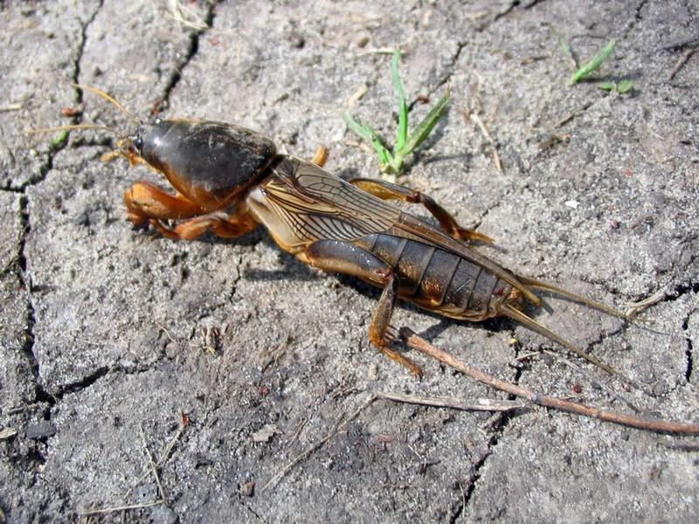
Теплі зими, внаслідок чого шкідники успішно перезимували та погодні умови, які на даний період спостерігаються, сприяли збільшенню чисельності слимаків і медведки (капустянки), що призвело до їхнього масового розповсюдження. Для них створився сприятливий клімат, і цих «непроханих гостей» суттєво побільшало.
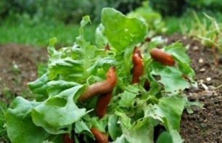
Поєднує цих шкідників те, що вони пошкоджують овочеві (капусту, помідори, салат, кабачки, баклажани), кормові культури та полуницю. Вони виїдають висіяне насіння, підгризають коріння, у коренеплодах овочевих культур і бульбах картоплі - виїдають великі порожнини.
Для того, щоб знищити цих шкідників, зосередьте свої зусилля на створення умов, несприятливих для їх розмноження. Найкращий час для боротьби з ними – це період яйцекладки, який відбувається від травня до липня. В цей час необхідно намагатися як найбільше їх знищити. Заходи боротьби мають бути направлені на створення несприятливих умов для розвитку цих шкідників. Згубними для слимаків та медведки є прополювання та глибоке розпушування ґрунту протягом вегетаційного періоду. Враховуючи, що прийоми ці трудомісткі і потребують значних фізичних зусиль, поєднайте їх з іншими методами боротьби:
- створіть перешкоди або доріжки, які заважатимуть шкідникам перебиратися з місця на місце. Для цього можна використовувати тирсу, кору дерева, голки хвої, пісок, щебінь, гравій тощо. Головне, щоб створена перешкода залишалася сухою.
- шкідникам не подобаються різкі пряні аромати (часник, коріандр, розмарин, чорнобривці, хризантеми), тому рослини з таким запахом можна використовувати в якості бар’єру, що відлякує (для теплиць, погребів, компостних куп). Ними ущільнюють овочеві культури або сіють по периметру грядок.
Що стосується хімічного методу боротьби, то при виявленні пошкоджень рослин слимаками та медведкою, провести обробку препаратами, відповідно до «Переліку пестицидів і агрохімікатів, дозволених до використання в Україні».
Захисні обробки сільськогосподарських культур при підвищених температурах, вище 25ºС, найефективніше проводити у ранішні і вечірні години, при суворому дотриманні техніки безпеки.
Увага!!! При роботі з пестицидами необхідно суворо дотримуватись регламентів застосування препаратів, правил техніки безпеки та санітарно-гігієнічних вимог.

Відділ захисту рослин, фітосанітарної
діагностики та прогнозування
управління фітосанітарної безпеки
Головного управління Держпродспоживслужби
в Івано-Франківській області

